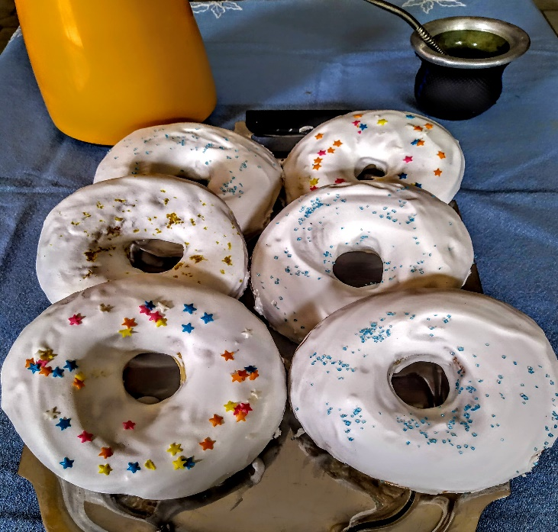
Ingredientes |  |  |  |  | Procedimiento
Harina 000 | 2000 | g | 100% |  | - Amasar en velocidad lenta 4 minutos y  en velocidad rápida 4 minutos.  - Dar 10 vueltas de sobado, la masa no  debe superar los 26°  - Rebajar a 1 cm de espesor  - Cortar con cortante tipo donas o  cortante circular de 10 cm de diámetro y el centro de 4 cm  - Estibar en bandejas dejando un buen  espacio entre cada pieza y poner a leudar en fermentadora a 30° con 80%  de humedad durante 150 minutos  - Hornear en horno caliente a 230°  durante 6 minutos.  - Dejar enfriar y decorar con merengue  ova blanca con un pincel rociando  ralladura de limón.  - Poner a secar en un lugar cálido de  aprox 50° durante media hora
Easy panettone | 200 | g | 10%
Azúcar | 480 | g | 24%
Sal | 10 | g | 0,5%
huevos | 200 | g | 10%
Anís en granos | 20 | g | 1%
Margarina masa | 200 | g | 10%
Agua | 800 | g | 40%
Okedo brown | 50 | g | 2,5%
Cobertura
Ova blanca | 750 | g | 100%
Agua | 300 | g | 40%

Rendimiento
Rinde 49 piezas de 80 g.

